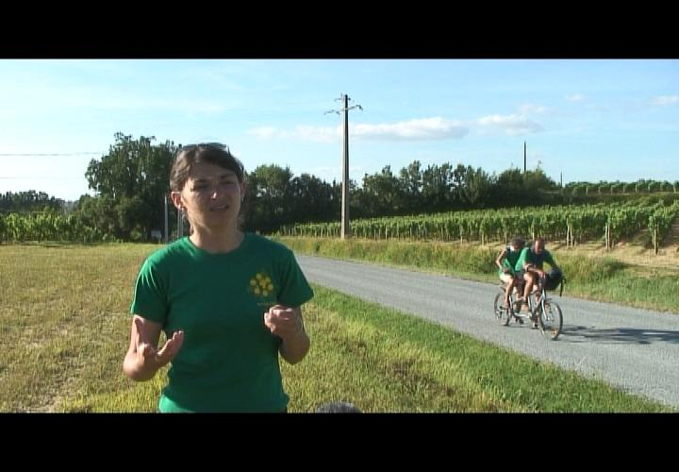 POUR nous, la réponse à la crise alimentaire et à la crise écologique, c’est un nouveau type de consommation et de production, qui passe par le droit à la souveraineté alimentaire, par la relocalisation des activités agricoles et par un développement des agricultures vivrières.

Aurélie Trouvé, agronome, co-présidente de l’association ATTAC, cycliste
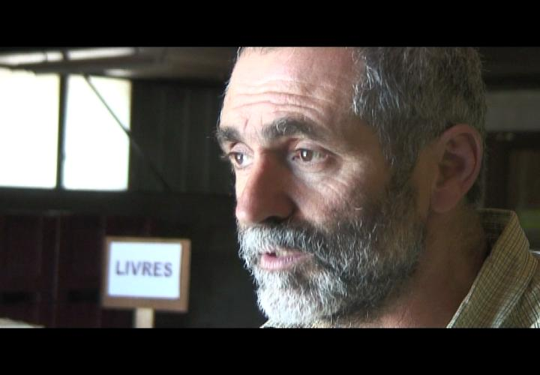 NOUS sommes toujours dans la même lignée, à savoir combattre toute cette politique qui développe de plus en plus d’exclusions. Par rapport à la croissance, par rapport aux pesticides, par rapport aux OGM, je pense que nous, Communauté Emmaüs Lescar-Pau, nous devons combattre toute cette croissance, toute cette politique de l’agriculture intensive, qui exclue, plus qu’inclue.

Germain Sarri, responsable de la Communauté Emmaüs Lescar-Pau

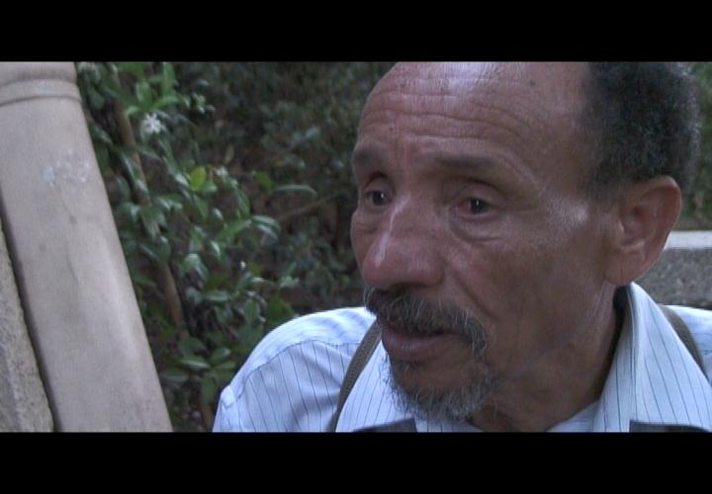 AUJOURD’HUI, nous avons des éléments suffisants pour que nous puissions orienter l’histoire autrement. Ca veut dire qu’il faut sortir de la logique actuelle qui met le profit infini au cœur de nos préoccupations, et il faut mettre l’humain et la nature au cœur de nos préoccupations. Si l’humain et la nature deviennent les références à partir desquelles on construit le monde, on va s’en sortir. Si nous continuons à mettre le profit sans limite comme seule référence, nous n’en sortirons pas.

Pierre Rabhi, écrivain, agriculteur

ON REVIENT SUR TERRE

Un film de Suzanne Körösi

En juillet 2007, Dominique, cycliste amateur et écologiste, rêve d’un tour de France où les participants ne sont pas en compétition, mais s’entraident, et dans lequel le dopage n’a aucune raison d’être. Six mois plus tard, le circuit, avec ses vingt-six étapes et autant de comités locaux d’organisation, sur une boucle d’environ trois mille kilomètres autour du Massif Central, est prêt à accueillir cet autre tour de France. Et le 4 juillet 2008, en même temps que le Tour de France terni par les scandales de dopage, « l’Altertour pour une planète sans dopages » prend le départ à Cendras.

ON REVIENT SUR TERRE nous offre les images d'une France parcourue à bicyclette le long de petites routes, de chemins de halage, à travers des forêts, des champs, des villages, et quelques villes. Il montre des femmes et des hommes, cyclistes et organisateurs d’étapes, leurs expressions, leurs paysages, leurs constructions, ce qu'ils aiment manger et boire, tout ce qui les fait vivre (leurs rêves, leurs luttes, leurs exploits).

ON REVIENT SUR TERRE est le témoignage d'une France en mutation en ce début du troisième millénaire, marqué par des problèmes climatiques et énergétiques sans précédent.

ON REVIENT SUR TERRE 84’ * Production : Les Films du Réveil 2008 * Réalisation : Suzanne Körösi * Image : Emmanuel Barbier et Suzanne Körösi * Montage : Katia Pereira * Trucage : Jérôme Boullonois * Mixage : Laurent Neumann

www.lesfilmsdureveil.com

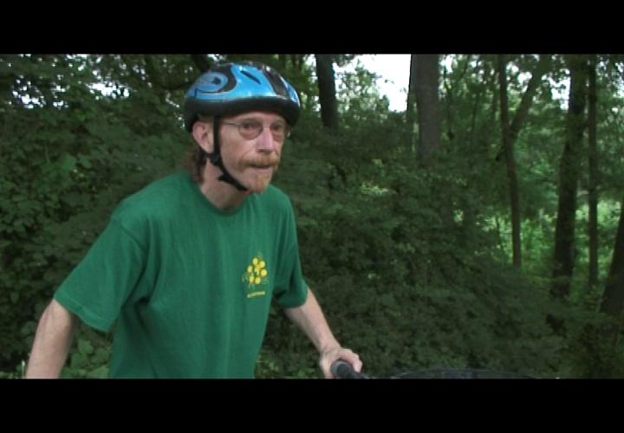 LE sol est le résultat d’une activité biologique et d’un processus à long terme. Si on est capable de le cultiver dans un sens qui respecte les processus naturels, les équilibres, les interactions qui se créent entre les différents organismes dans le sol, on peut rompre les cercles vicieux que l’homme a crée, et les retransformer en cercle vertueux.

Lilian Ceballos, pharmacologue, écologue, cycliste
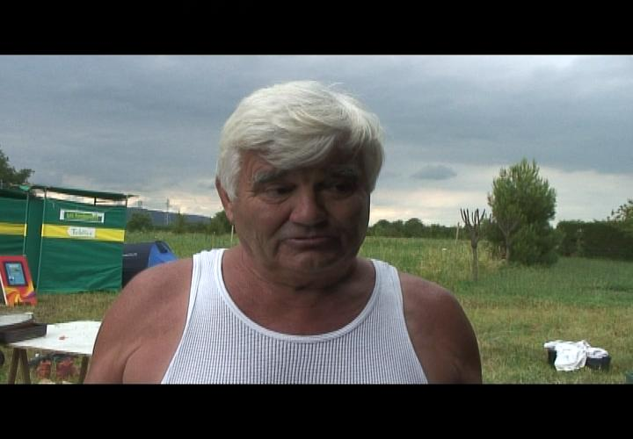 NOUS, à la Confédération Paysanne, on a mené déjà une lutte à Montélimar, où un agriculteur avec ses trente hectares devait être expulsé pour faire la place à une zone industrielle. On a crée un collectif et on a gagné. On est allé voir le maire et il a laissé tomber le projet. Dans la Drôme, sur quatre milles paysans, il y a déjà mille petits paysans qui sont sortis du système, qui font du maraîchages, qui ont créé des AMAPs. Ce sont les paysans qui se sont regroupés dans la vente directe de leurs produits bio, qu’ils vendent moins chers que ceux qu’on trouve dans les grandes surfaces !

Michel Terral, agriculteur
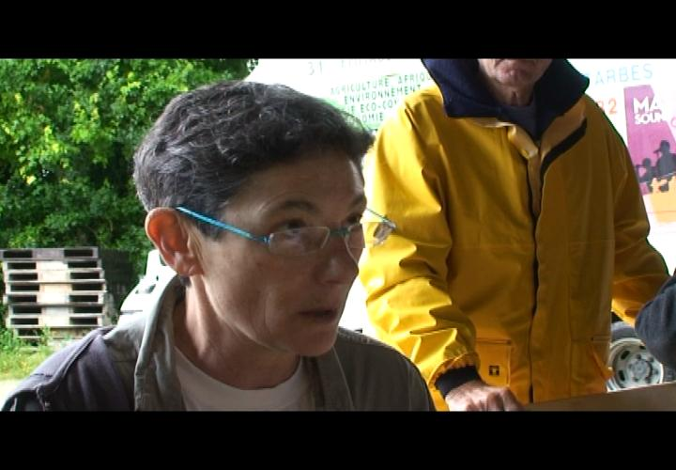 LES AMAPs sont les Associations pour le Maintien de l’Agriculture Paysanne. Les consommateurs se groupent et passent contrat avec un producteur. Le but est de soutenir les agriculteurs qui produisent sans produits chimiques de synthèse, qui sont des petits producteurs. A notre AMAP, nous avons onze producteurs : un petit groupe de maraichers, et des producteurs pour le pain, pour la volaille, pour la viande, pour les produits laitiers,

Merle Shore, traductrice
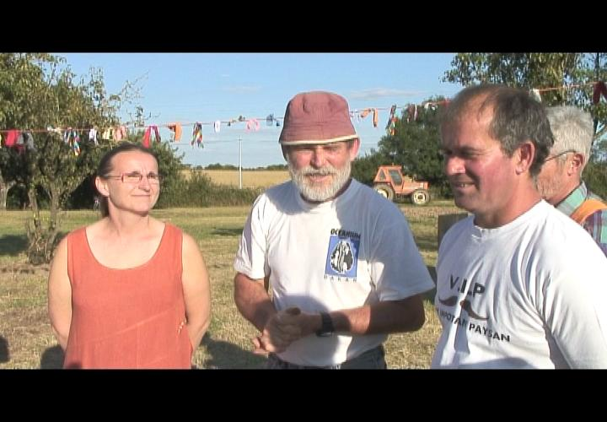 PRENONS-nous en charge, et faisons-nous localement, ce qu’on peut faire. Ceux qui ont un pouvoir d’achat limité, ils peuvent venir là. Ils apportent leur temps, leur contribution et la nature donne ce qu’elle peut. On n’a pas besoin de la doper. Et des légumes bons peuvent être pas si chers que ça.

Sylvie et Jean-Pierre Rouzier, agriculteurs
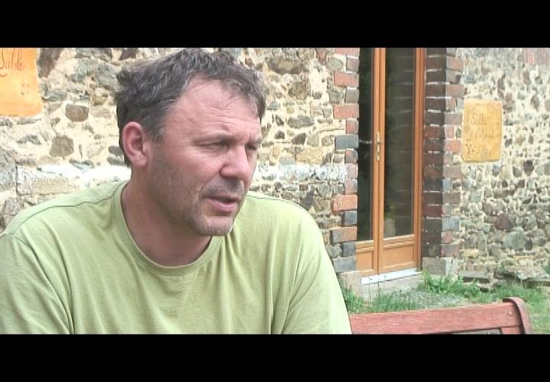 EN 2000, construire une maison en paille, installer des panneaux solaires, monter une éolienne, s’installer comme paysan boulanger sur six hectares, oui, c’était très, très marginal. En 2008, huit ans après, on est complètement dans l’air du temps, et ce sont les politiques, qui viennent nous voir, je parle des politiques locaux, de la municipalité, du conseil général ou régional.

Thierry Baffou, paysan boulanger, éco-constructeur, éditeur

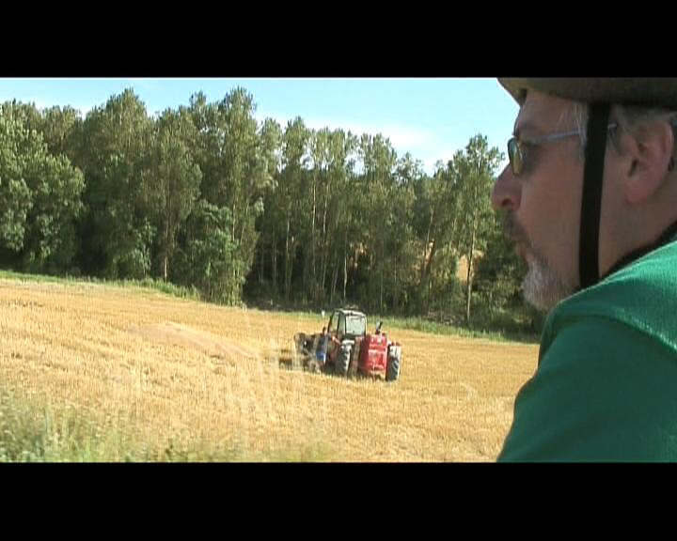 UN procès de faucheurs volontaires de cultures OGM, où cinquante personnes sont inculpées, et, parmi ces cinquante personnes, il y a des femmes au foyer, des cadres, des instituteurs, des anciens combattants, des retraités, des jeunes, des RMI-stes, des adolescents, qui viennent tous témoigner, pourquoi ils sont allés faucher. C’est une émotion extraordinaire. On se rend compte, à quel point ils ne font pas ça à la légère. Ils sont aujourd’hui sur les bancs des accusés, mais demain, il n’y a pas de mal à imaginer qu’ils seront considérés comme des héros d’une résistance contre ceux qui sont prêts à hypothéquer l’avenir, les générations futures, pour simplement du profit.

Christian Vélot, chercheur en biologie moléculaire, cycliste

